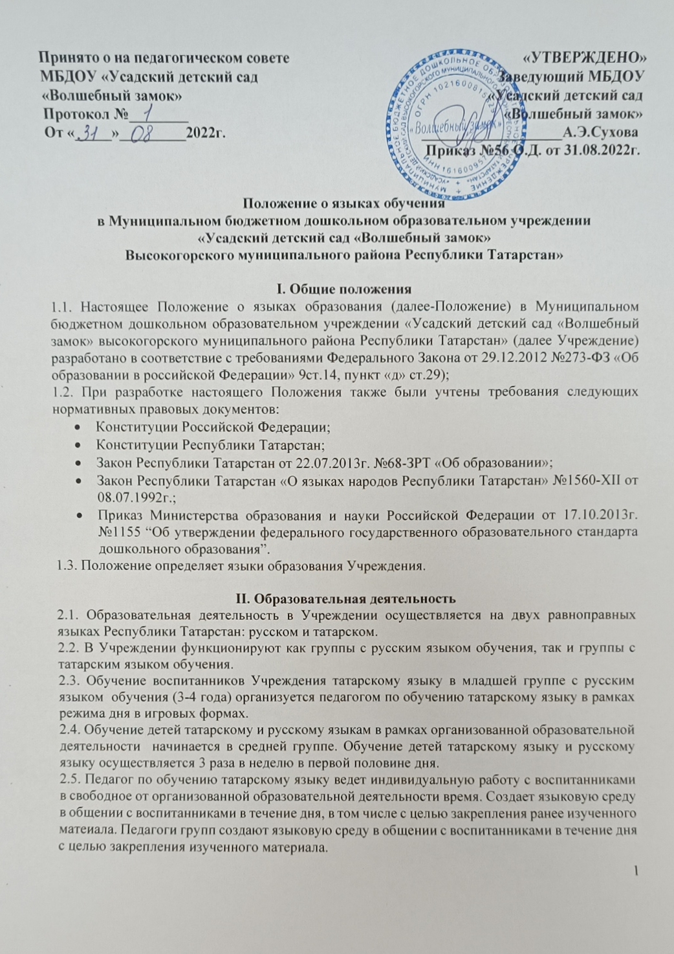

2.6. Организованная образовательная деятельность по образовательным областям основной общеобразовательной программы – образовательной программы дошкольного образования Учреждения осуществляется на русском языке.
2.7. Содержание образования определяется основной общеобразовательной программой -основной образовательной программой дошкольного образования Учреждения, которая принимается педагогическим советом и утверждается заведующим Учреждения.
2.8. Мероприятия, проводимые в Учреждении, организуются на русском и татарском языках в зависимости от их целей, тематики, целевой аудитории и иных факторов.

III. Заключительные положения
Учреждение обеспечивает открытость и доступность информации o языках образования путем настоящего Положения на официальном сайте Учреждения в сети Интернет.

